***Ευθύγραμμη Ομαλή Κίνηση (Ε.Ο.Κ)***

Το σώμα κινείται σε ευθεία γραμμή με σταθερή ταχύτητα.

***Τυπολόγιο:***

Ταχύτητα: u = s / t, όπου **s** η μετατόπιση και **t** ο χρόνος

Μετατόπιση: s = u . t

***Διαγράμματα:***

**α) Ταχύτητας – χρόνου (u – t)**

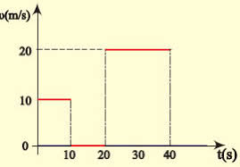

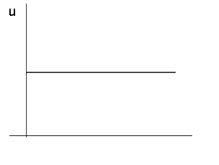

**β) Μετατόπισης – χρόνου (s – t)**

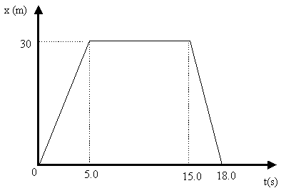

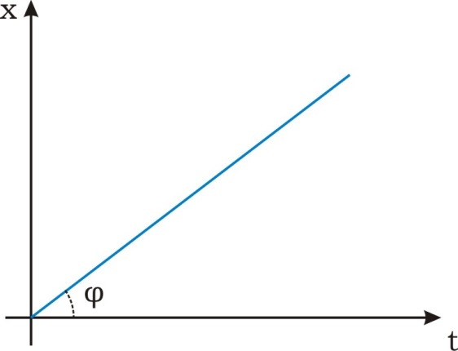

**Άσκηση:**

Ένα σώμα διανύει απόσταση 200m σε χρόνο 10s.

α) Να βρεθεί η ταχύτητα του σώματος.

β) Να γίνει το διάγραμμα ταχύτητας – χρόνου (u – t)

u

t

γ) Να γίνει το διάγραμμα μετατόπισης – χρόνου (s – t)

s

t

δ) Τι απόσταση θα έχει διανύσει το σώμα σε χρόνο 15s;

ε) Πόσο χρόνο χρειάζεται για να διανύσει απόσταση 500m;